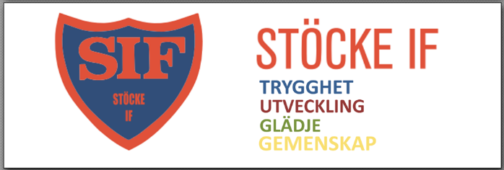

Hej framtida sponsor!

Var med och stötta Stöcke IFs volleybollverksamhet och låt samtidigt ert företag synas i ett sammanhang där idrotten blir lättillgänglig för alla och där idrottandet kan bli verklighet oavsett vem du är och var du kommer ifrån!

I Stöcke IF är vår ständiga strävan att värdeorden Trygghet, Utveckling, Gemenskap och Glädje ska genomsyra hela vår verksamhet och att det ska bidra till ett livslångt idrottande bland våra aktiva. Vi beskriver detta närmare i vår värdegrund.

Med 6 seriespelande lag, 4 damlag och två herrlag i division 1 och 2, däribland ett veteranlag, samt barn- och ungdomsverksamhet från 5-6-åringar till 18-åringar har vi idag runt 150 aktiva. Starten med barn- och ungdomsverksamhet i kidsvolleyboll för drygt 10 år sedan har fört oss till att idag vara en etablerad volleybollförening både regionalt och nationellt och en av Sveriges snabbast växande volleybollföreningar. Även om bredden är det centrala i vår verksamhet har inte de sportsliga framgångarna uteblivit, snarare tvärt om. De senaste åren har det blivit ett flertal mästerskapsmedaljer på ungdomssidan däribland guld på beach-SM och brons på JSM så sent som denna sommar/höst.

Våra divisionslag tävlar i ett 20-tal städer och orter från Luleå i Norr till Falköping i Söder.
Utöver det syns våra barn- och ungdomslag årligen i SM-tävlingar i Örebro, Jönköping och Södertelge.

Vi profilerar oss genom ett engagerat ledarskap där vi haft nominerad tränare vid idrottsgalan Umeå 2018 och ledare som utsetts till årets coach vid junior-SM tävlingarna i Jönköping 2019.

Vi har ett nära samarbete med NIU, elitidrottsutbildningen vid Maja Beskowgymnasiet i Umeå. Hit söker ungdomar från hela Norrland för att få möjlighet att kombinera gymnasieutbildning och elitidrott. Stöcke IF kan erbjuda elitidrottseleverna i volleyboll, på både dam- och herrsidan, möjlighet till träning på kvällstid och seriespel.

Återväxten i barn- och ungdomsidrottandet är vår förenings huvudfokus i andan av rörelserikedom/Physical literacy, och minst vart annat år startas en ny barngrupp i Volleybompa för de minsta. Vi gör barnidrottandet enkelt och lättillgängligt genom föräldramedverkan och genom att de yngsta grupperna får träna i lokala hallar och på så vis tar vi idrotten till barnen. Stöcke IF har nominerats till utmärkelsen årets ungdomsförening vid Umeå idrottsgala två år i rad.

Pojkar och flickor som tränar tillsammans i våra barn- och ungdomsgrupper är stimulerande för alla och ger alla förutsättning till både idrottslig och personlig utveckling.

Stöcke beachskola är vårt riktiga stjärnskott som vi arrangerat årligen i tio år, på stranden bland badgästerna vid Stöcksjöbadet. Här tränar och leker ett hundratal barn och ungdomar från hela Umeå, under engagerad ledning av äldre Stöckespelare, ledare och lokala beachvolleyidoler i några dagar tillsammans. Beachskolan är en fantastisk mötesplats där spelare får utveckla sitt ledarskap och dela med sig till yngre förmågor och där framtidens idrottare kan inspireras av äldre generationers kunnande.

Parallellt med de idrottsliga aktiviteterna stöder vi som förening även projektet ”Mötesplats Stöcke” där man driver uppbygganden av en aktivitetshall i Stöcke by. Aktivitetshallen ska ytterligare locka till aktivitet och rörelse och göra idrottandet enkelt och lättillgängligt även i Umeås omnejd.

Vid två tillfällen de senaste åren har Stöcke stått som arrangör för Svenskadamlandslagets landskamper både i samband med EM-kval och Europacupspel. Vår önskan och ambition är att återkommande stå som arrangör för sådana större matchevents, som både sätter Stöcke och Umeå på kartan, men också bjuder Umeborna på högklassig underhållning och kanske väcker inspiration och drivkraft i en eller annan framtida volleybollstjärna.

Vårt måtto när det gäller sponsring är att alla ska kunna vara med och bidra med stort eller smått. Allt från ett liten tillfälligt bidrag för ett specifikt arrangemang eller inköp, ett bidrag i utbyte mot en arbetsinsats eller med mer omfattande sponsring under en period eller över längre tid. Vi har därför tagit fram ett antal förslag eller sponsorpaket att välja mellan, men det finns så klart även möjlighet att utforma ett sponsorpaket enligt överenskommelse mellan parterna. När vi är överens så tillhandahåller vi utformade kontrakt för sponsoravtal.

Hoppas just ni vill följa med på vår spännande idrottsresa!

/Stöcke IFs Volleybollverksamhet

